REQUISITOS ESSENCIAIS:

* É necessário que o usuário possua o java (build 1.8.0_241-b07) em sua máquina para a realização desse script. Caso não possua, baixe através do link abaixo:

<https://www.oracle.com/java/technologies/javase/javase-jdk8-downloads.html>.

**SCRIPT DE INSTALAÇÃO**

**Windows**

* Após o cadastro da empresa em nosso site, disponibilizaremos o executável da nossa aplicação, para instalação feita pelo usuário.
* Com a disponibilização do arquivo .jar pela empresa SingleTec, o usuário deverá abrir seu prompt de comando como administrador.

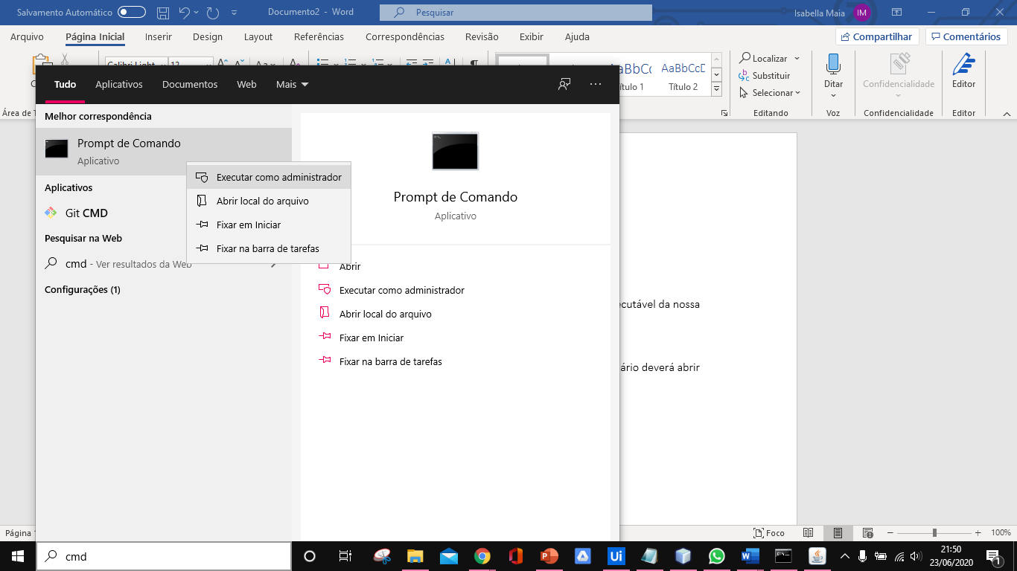

* Com o prompt de comando aberto, o usuário deverá acessar a pasta onde se encontra o arquivo .jar:

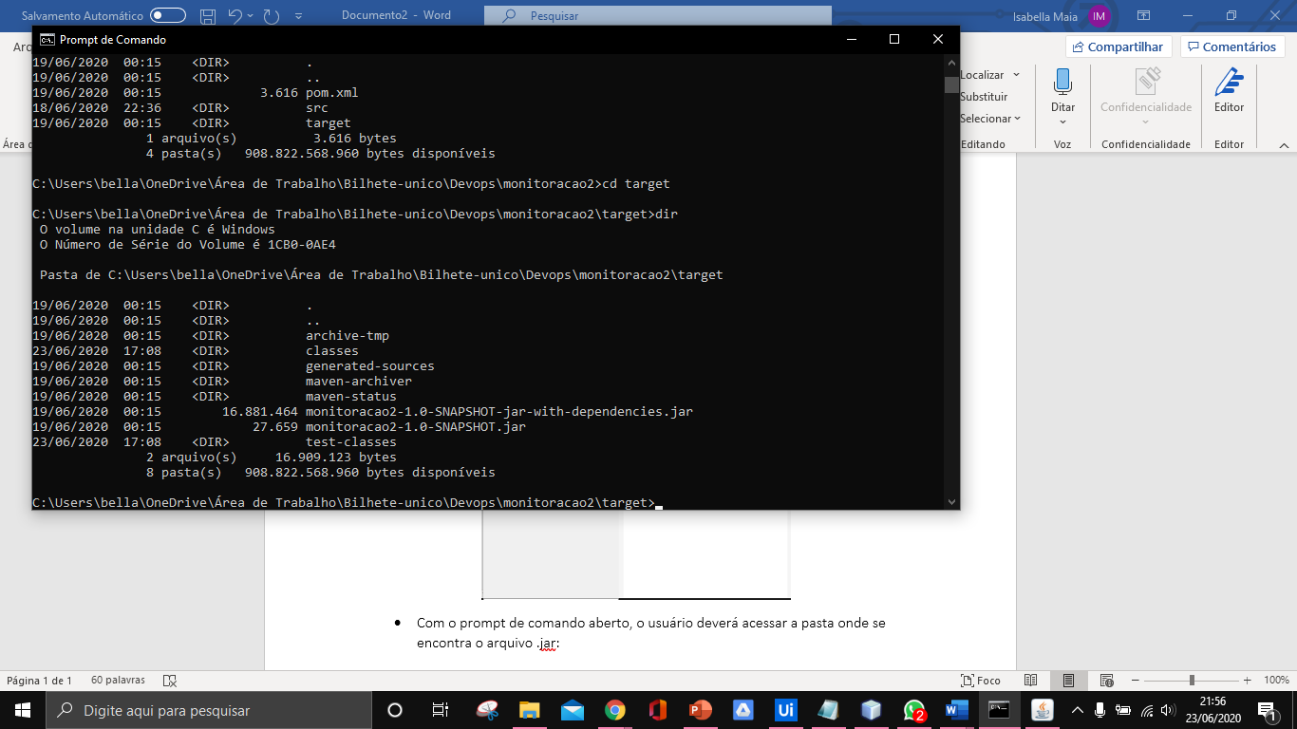

* Encontre o nome da aplicação .jar:

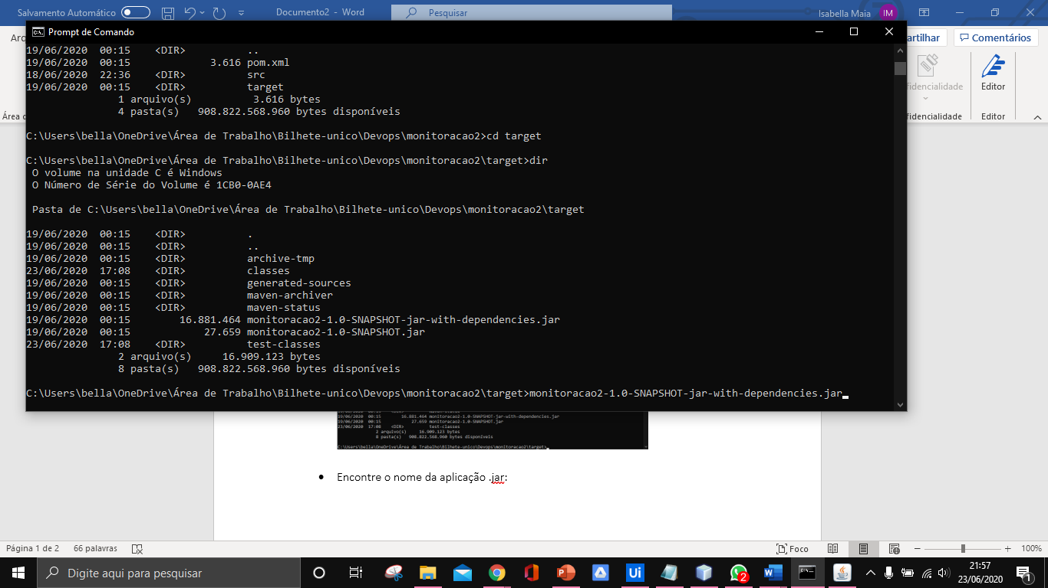

* Com a aplicação já encontrada, dê apenas **enter**. Após isso, o usuário visualizará a tela de login, como abaixo:

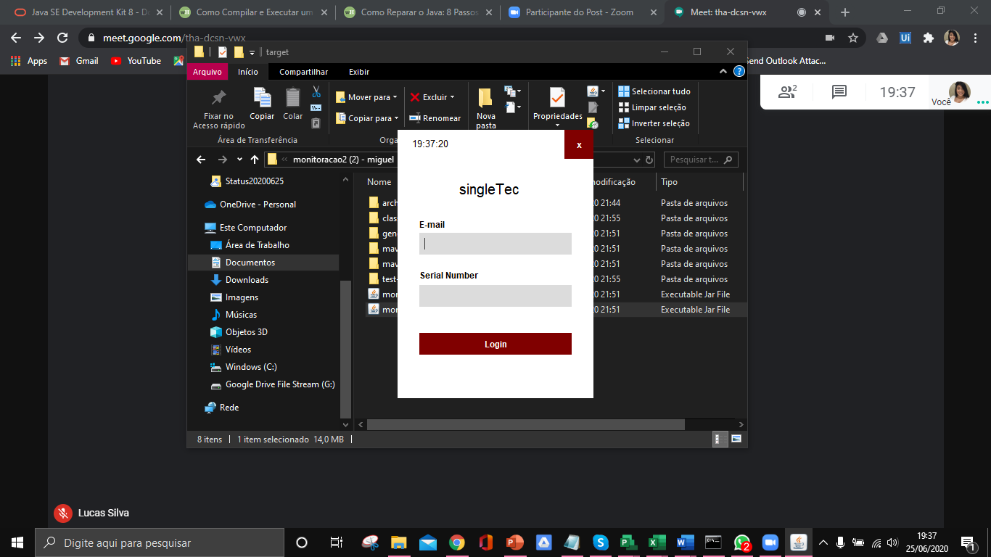

* Com o login e senha já definidos, o usuário poderá acessar e visualizar a utilização de CPU, Memória e Disco de sua máquina, como mostra a imagem abaixo:

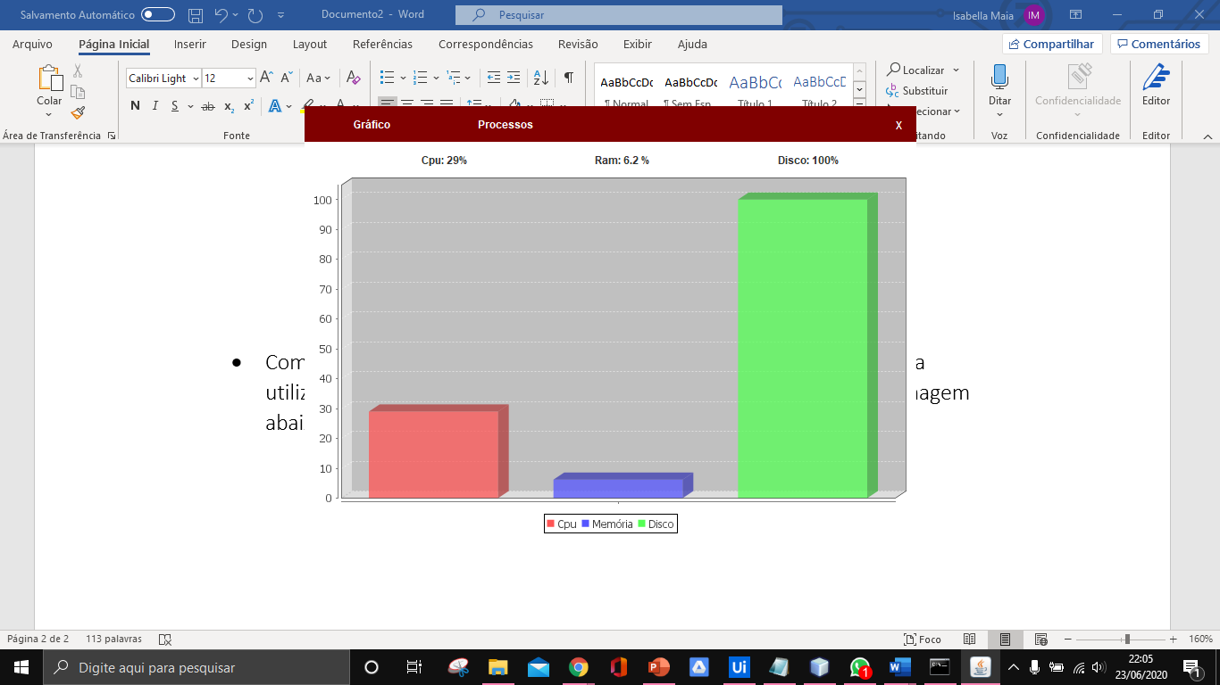

* Na guia **PROCESSOS**  o usuário poderá visualizar todos os processos rodando em sua máquina naquele momento.

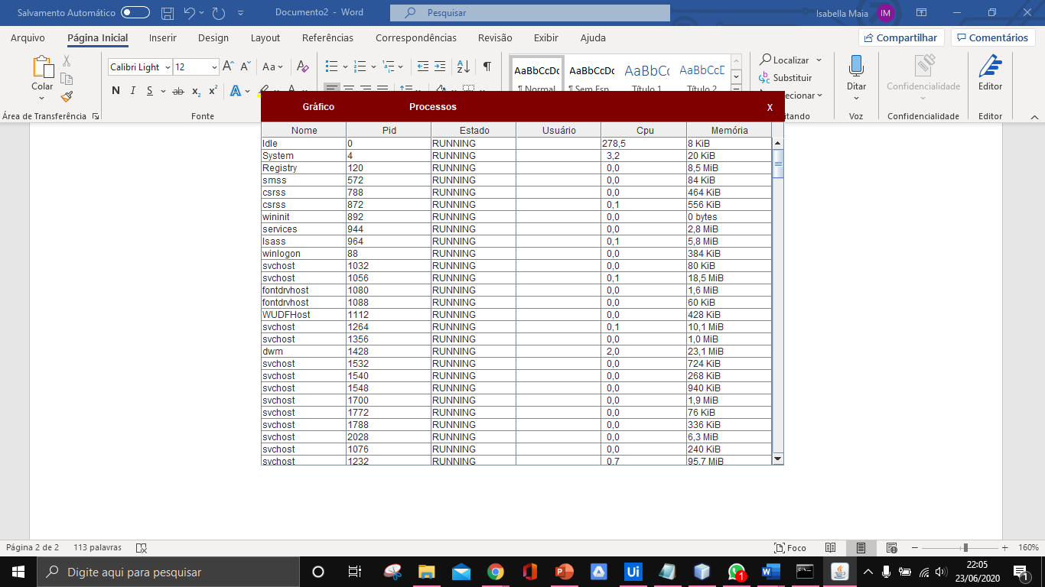

2º Opção

* Após o Download de nossa aplicação.
* De dois clicks para acessar o ícone acima
* Para iniciar a instalação

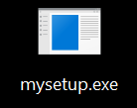

* De ok para avançar

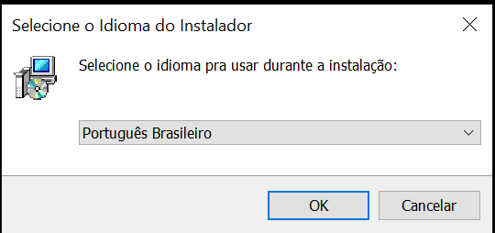

* Confirme o caminho e clique em próximo

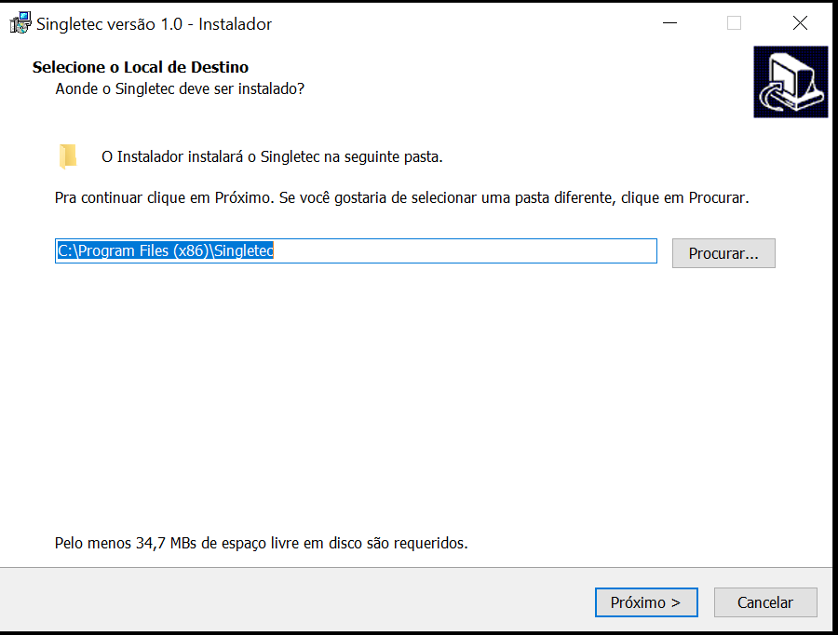

* clique em próximo novamente

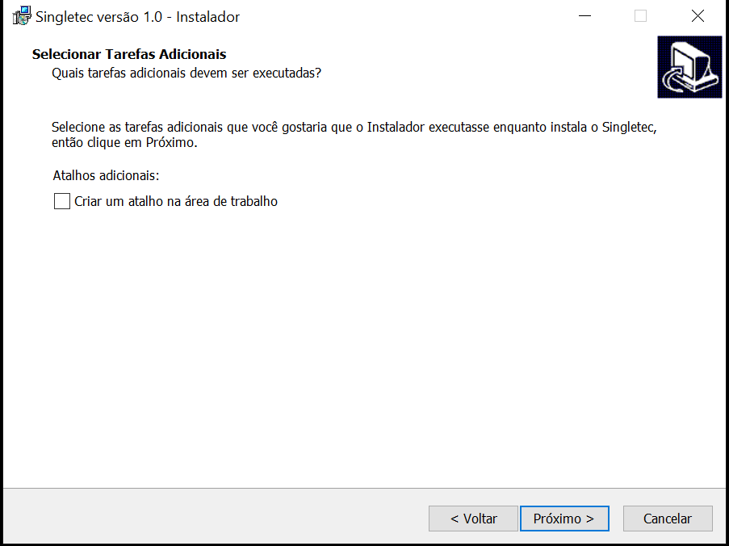

* clique em instalar

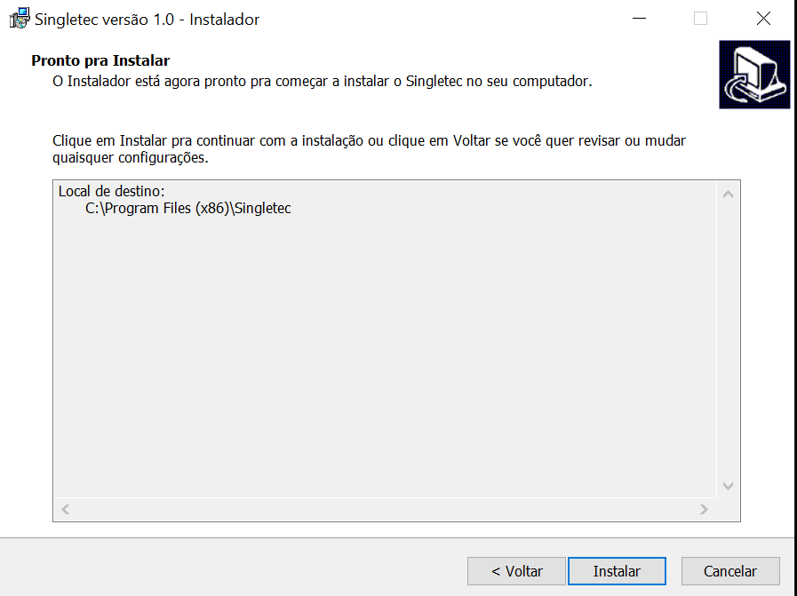

* clique em Concluir

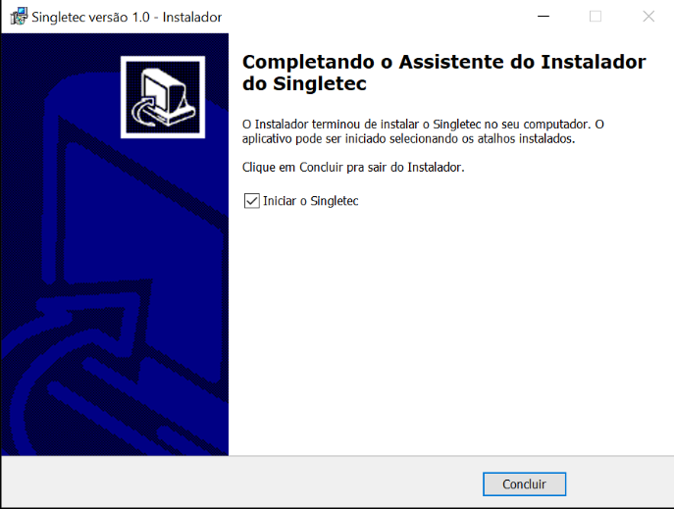

* clique Informe o seu e- mail e senha para acesso as máquinas

